殡葬用品价格
殡葬用  品名称 | 收费  标准 | 计费  单位 | 收费管  理形式 | 材质 | 规格 | 等级 | 备注
烤瓷照片 | 500 | 元/张 | 市场调节价 | 进口白瓷 | 5 寸 | 一级品 | 
烤瓷照片 | 610 |  |  |  |  | 一级品 | 
烤瓷照片 | 590 | 元/张 | 市场调节价 | 进口白瓷 | 6 寸 | 一级品 | 
烤瓷照片 | 700 |  |  |  |  | 一级品 | 
玻璃罩 | 600 | 元/个 | 市场调节价 | 玻璃 | 根据墓穴大小定制 | 一级品 | 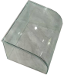
精品汉白玉石狮子 | 900 | 元/对 | 市场调节价 | 汉白玉 | 300X160X120 | 一级品 | 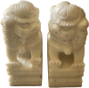
精品汉白玉石狮子 | 630 | 元/对 | 市场调节价 | 汉白玉 | 200X140X100 | 一级品 | 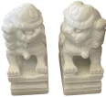
精品汉白玉石狮子 | 350 | 元/对 | 市场调节价 | 汉白玉 | 200X120X80mm | 一级品 | 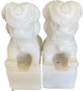

殡葬用  品名称 | 收费  标准 | 计费  单位 | 收费管  理形式 | 材质 | 规格 | 等级 | 备注
精品石香炉 | 500 | 元/个 | 市场调节价 | 汉白玉 | 250x150x100m m | 一级品 | 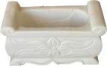
大理石灵位 | 300 | 元/个 | 市场调节价 | 大理石 | 170X75X230mm | 一级品 | 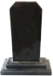
不锈钢烧纸炉 | 330 | 元/个 | 市场调节价 | 不锈钢 | 600×300×  300mm | 一级品 | 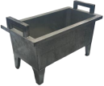
镀锌铁  皮烧纸  炉 | 300 | 元/个 | 市场调节价 | 镀锌铁皮 | 600×300×  300mm | 一级品 | 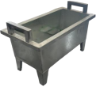
锁 | 5 | 元/个 | 市场调节价 | 铁 | 2 寸 | 一级品 | 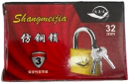
链子 | 12 | 元/条 | 市场调节价 | 铁 | 1.5 米 | 一级品
墓穴装修 | 600 | 元/穴 | 市场调节价 | 高档  金色  纸 | 根据墓穴大小定制 | 一级品 | 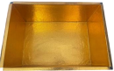
墓穴装修 | 1280 | 元/穴 | 市场调节价 | 高档  金色  马赛  克砖 | 根据墓穴大小定制 | 一级品 | 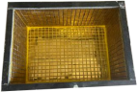
墓穴装修 | 1680 | 元/穴 | 市场调节价 | 高档  金色  纹理  马赛  克砖 | 根据墓穴大小定制 | 一级品 | 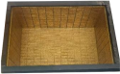

殡葬用  品名称 | 收费  标准 | 计费  单位 | 收费管  理形式 | 材质 | 规格 | 等级 | 备注
墓穴摆件 | 420 | 元/套 | 市场调节价 | 树脂 | 树脂棺床，树  脂元宝四个，  铺金盖银，五  谷杂粮、树脂  金蟾、红木筷  子一双 | 一级品 | 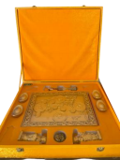
墓穴摆件 | 680 | 元/套 | 市场调节价 | 水晶 | 水晶棺床，钛  金元宝四个，  铺金盖银，五  谷杂粮，金山  银山、阿富汗  玉金蟾、水晶  如意一对、红  木筷子 | 一级品 | 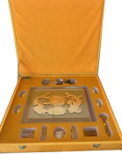
墓穴摆件 | 1280 | 元/套 | 市场调节价 | 玉石 | 玉石棺床，玉  石元宝四个，  铺金盖银，五  谷杂粮，金山  银山，玉金蟾  蜍一对，玉如  意一对、红木  筷子一双； | 一级品 | 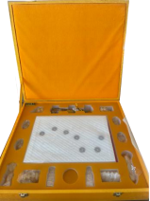
祭祀礼盒 | 67 | 元/盒 | 市场调节价 |  | 各类黄纸 10  种 ，香 5 柱，  长明灯一对 | 一级品 | 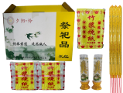
打火机 | 1 | 元/个 | 市场调节价 |  |  | 一级品
香 | 0.5 | 元/柱 | 市场调节价 |  | 长度 37CM，直径 0.5CM | 一级品

殡葬用  品名称 | 收费  标准 | 计费  单位 | 收费管  理形式 | 材质 | 规格 | 等级 | 备注
香炉 | 7 | 元/个 | 市场调节价 | 陶瓷 |  | 一级品 | 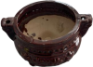
打眼纸 | 7 | 元/包 | 市场调节价 | 纸 | 9 刀 | 一级品 | 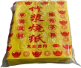
大黄纸 | 15 | 元/包 | 市场调节价 |  | 30 刀 | 一级品 | 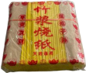
宽胶带 | 5 | 元/卷 | 市场调节价 |  |  | 一级品 | 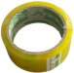
仿真水果 | 2 | 元/个 | 市场调节价 | 塑料 |  | 一级品 | 
 |  |  |  |  |  | 一级品 | 
 |  |  |  |  |  | 一级品 | 
 |  |  |  |  |  | 一级品 | 
 |  |  |  |  |  | 一级品 | 

殡葬用  品名称 | 收费  标准 | 计费  单位 | 收费管  理形式 | 材质 | 规格 | 等级 | 备注
墓碑仿真拉花 | 18 | 元/条 | 市场调节价 | 塑料 | 2 米 | 一级品
仿真菊花 | 30 | 元/束 | 市场调节价 | 塑料 | 7 头 | 一级品 | 
仿真葡萄 | 20 | 元/个 | 市场调节价 | 塑料 |  | 一级品 | 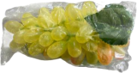
仿真盘花 | 50 | 元/盘 | 市场调节价 | 塑料 |  | 一级品 | 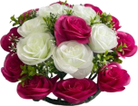
仿真草坪 | 50 | 元/张 | 市场调节价 | 塑料 |  | 一级品 | 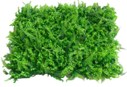
仿真松树 | 40 | 元/棵 | 市场调节价 | 塑料+铁 |  | 一级品 | 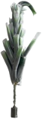
防潮盒 | 100 | 元/个 | 市场调节价 | 塑料 | 37x27x26cm | 一级品 | 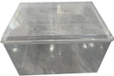

殡葬服务套餐价格

套餐名称 | 套餐价格（元） | 服务项目或殡葬用品 | 单项服务或  单个殡葬用  品收费标准  （元） | 计价单位 | 收费管理形式 | 服务内容、用品数量
开穴服务 | 498 | 合葬 | 298 | 场次 | 市场调节价 | 两个骨灰盒位置摆放
开穴服务 | 498 | 祭奠 | 50 | 场次 | 市场调节价 | 墓穴密封结束引导家属进行焚香烧纸进行祭祀
开穴服务 | 498 | 墓穴开盖 | 150 | 场次 | 市场调节价 | 根据墓穴密封情况，使用专业工具开启墓穴盖板
下葬礼仪 | 980 | 引领 | 180 | 场次 | 市场调节价 | 1.治丧指导；2.安葬流程安排；3.整理资料。
下葬礼仪 | 980 | 送行 | 100 | 场次 | 市场调节价 | 灵伞护灵、风俗指导，根据灵骨位置按照灵伞护灵流程护送至墓地。
下葬礼仪 | 980 | 铺穴 | 100 | 场次 | 市场调节价 | 墓穴内部铺填
下葬礼仪 | 980 | 暖穴 | 100 | 场次 | 市场调节价 | 指引家属穴内烧纸祭祀
下葬礼仪 | 980 | 灵骨安放 | 500 | 场次 | 市场调节价 | 墓穴内灵骨的位置摆放及墓穴摆件摆放
送行礼炮 |  |  | 100 | 组 | 市场调节价 | 13 响电子礼炮
碑文描金 |  |  | 100 | 面 | 市场调节价 | 人工+材料
墓碑贴金  (24K 纯金箔) |  |  | 15 | 小字 | 市场调节价 | 人工+材料
墓碑贴金  (24K 纯金箔) |  |  | 60 | 大字 | 市场调节价 | 人工+材料
鲜花 |  |  | 100 | 花束 | 市场调节价 | 11 枝菊花加配叶加人工
花篮 |  |  | 100 | 花篮 | 市场调节价 | 11 枝菊花加配叶加人工

